Venerdì 22 novembre 2019
un altro Corridoio del Venerdì “fuori Casa”
per le socie che amano la fotografia
Appuntamento allo Spazio Forma Meravigli
in Via Meravigli 5
alle ore 17.30
per visitare, accompagnate da
Gigliola Foschi, storica e critica della fotografia, la mostra
“Vivian Maier. A colori”
Sarà un’occasione per vedere un’inedita selezione di scatti a colori della ormai celeberrima tata-fotografa, molti dei quali mai esposti al pubblico, che raccontano la vita quotidiana in America tra gli anni Cinquanta e la metà dei Settanta. In un’epoca in cui il colore in fotografia veniva visto con diffidenza e utilizzarlo era coraggioso, Vivian Maier, la street photographer di Chicago, la cui fama arrivò solo dopo la morte e per caso, conferma ancora una volta il suo alto grado di professionalità e sperimentalismo e dimostra con la scelta del colore di essere una pioniera del genere.
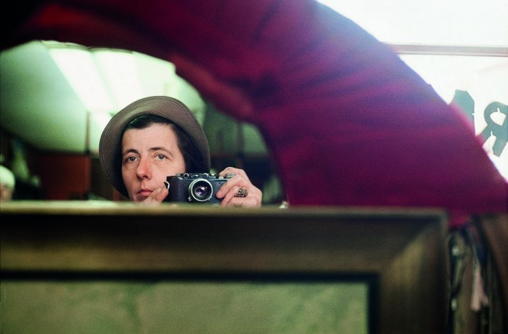
Il costo del biglietto d’entrata è di 5 euro
Per motivi organizzativi, è richiesto di prenotarsi entro
martedì 19 novembre,
scrivendo ad apriamo@casadonnemilano.it

